Pepsin
Fragestellung: | Wodurch kann die Wirkungsweise von Pepsin beeinflusst werden?
Thema: | Enzyme - das Verdauungsenzym (Pepsin)
Methode: | Nachweisreaktionen, qualitativ
Material pro Gruppe  (à ca. 3 Schüler*innen): | 5 Reagenzgläser (RG) mit Markierung bei 5 und bei 10 mL  2 Reagenzgläser ohne Markierung  RG-Halter, RG-Gestell  Spateln  Uhrglas bzw. Wägeglas zum Abwiegen des Pepsins  Gasbrenner  Feuerzeug, Zünder  Wasserbad: größeres Becherglas (250 mL (niedere Form) oder größer)  Thermometer  2 Messpipetten (10 mL)  Pipettierhilfen  2 Erlenmeyerkolben 250 mL, 50 mL  Waage  Wasserbad, T = 35 – 40 °C  Stoppuhr
Immer Schutzbrille tragen und lange Haare zusammenbinden!
Chemikalien pro Gruppe: | Name: | Gefahren/Sicherheitshinweise:
Chemikalien pro Gruppe: | Salzsäure HCl, w = 1% | Achtung
Chemikalien pro Gruppe: | Pepsin | --------
Chemikalien pro Gruppe: | Eiweißlösung (von Hagelschnüren befreites Eiweiß eines Hühnereis mit der fünffachen Menge destillierten Wassers verdünnt) | --------
Chemikalien pro Gruppe: | Destilliertes Wasser | --------
Vorbereitung:  Durchführung:  (in der Gruppe) | - Die vorbereitete Eiweißlösung wird im 250 mL Erlenmeyerkolben unter ständigem Schütteln über der Brennerflamme so lange erhitzt, bis eine starke milchige Trübung aufgetreten ist. Vor der Verwendung ist die Suspension abzukühlen!!  - In 5 mL lauwarmem dest. Wasser werden 0,2 g Pepsin im 50 mL Erlenmeyerkolben suspendiert und bis zur vollständigen Lösung geschüttelt.  - Die Reagenzgläser mit Markierung werden von 1 bis 5 nummeriert und jedes Reagenzglas wird mit je 5 mL der Eiweißsuspension befüllt.  - Die Reagenzgläser 1 bis 5 erhalten Zusätze gemäß folgender Aufstellung:  - Zu Glas 1: 1 mL Pepsinlösung  - Zu Glas 2: 4 mL verd. HCl (1%ig)  - Zu Glas 3: 4 mL verd. HCl (1%ig) + 1 mL Pepsinlösung  - Zu Glas 4: 4 mL verd. HCl (1%ig) + 1 mL Pepsinlösung, die zuvor 1 Minute lang gekocht wurde (RG)  - Zu Glas 5: kein Zusatz  - Alle Reagenzgläser werden mit dest. Wasser bis zur Markierung gefüllt und durchmischt.  - Nun stellt man sie in ein Wasserbad von 35 - 40 °C, startet eine Stoppuhr und beobachtet. Das warme Wasser kann dem Speicher entnommen werden. Die Reagenzgläser sollten von Zeit zu Zeit geschüttelt werden. | 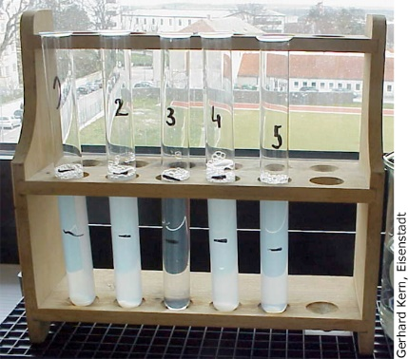  Die RG nach der Reaktion.
Beobachtung:
Erkenntnisse: | Tragt die eure Beobachtungen in die nachstehende Tabelle ein.
Reaktionsgleichungen: | -------
weiterführende Frage: | Recherchiert: Wie kommt das Getränk „Pepsi-Cola“ zu seinem Namen?
Reflexion: | Welche Informationen kann das Erhitzen von Proteinen über ihren Aufbau bzw. die Stabilität ihrer Bindungen liefern?  Das bedeutet für die getesteten Proben  (bitte konkrete Angaben machen)
Entsorgungshinweis: | Getestete Stoffe bzw. deren Rückstände werden über den Abfluss entsorgt.

Tabelle: Beobachtung – die Zeit stoppen, wenn sich Lösung verändert.
 | sichtbare Veränderung nach ... | vermutete Ursache | Begründung
RG 1
RG 2
RG 3
RG 4
RG 5

Fragen zum Versuch:
a) Warum muss man (in Punkt 2 der Vorbereitung) das Pepsin mit lauwarmem Wasser
lösen, nicht mit heißem oder kaltem?

b) Die sichtbare Veränderung, die ihr eben im Reagenzglas beobachten konntet, findet
tagtäglich in unserem Körper statt. In welchem Organ?

c) Wie seid ihr auf die letzte Antwort gekommen?

d) Welche weiteren Fragen können sich aus dem Experiment ergeben?

e) Welche dieser Fragen könnten durch Variation des Experiments geklärt werden?

Vergleicht eure Ergebnisse mit den anderen Gruppen und besprecht sie mit eurer Lehrkraft.

